RECURSOS PARA IMPULSIONAR

**REFLEXÃO E AÇÃO**

**NA IECLB**

*Cristiane Érica Petry*

A cada ano, as Campanhas Outubro Rosa e Novembro Azul chamam nossa atenção para a importância da prevenção e do diagnóstico precoce do câncer de mama e próstata.

Segundo o Instituto Nacional de Câncer, até 95% dos casos de câncer de mama e 90% do câncer de próstata têm possibilidade de cura quando identificados em estágio inicial. Por isso, o autoexame da mama, a mamografia, o exame de PSA (antígeno prostático específico) e as consultas médicas de rotina são tão importantes, sendo o principal método para diagnosticar a doença.

Para a IECLB, promover a saúde e o bem-estar de cada pessoa é um ato de amor e um testemunho de fé em favor do Deus da vida. Por isso, a IECLB abraça as Campanhas Outubro Rosa e Novembro Azul e convida todas as pessoas a abraçá-las também. Dessa forma, queremos encorajar mulheres e homens a realizarem seus exames, ao mesmo tempo, alertar para seus direitos como o atendimento médico e o suporte emocional e espiritual, para um tratamento de qualidade.

Que os recursos, aqui disponibilizados, sirvam de incentivo para a realização de celebrações e reflexões alusivas às Campanhas Outubro Rosa e Novembro Azul, na IECLB.

Outubro Rosa e Novembro Azul na IECLB é uma **iniciativa da Coordenação de Gênero, Gerações e Etnias da Secretaria da Ação Comunitária da IECLB**, neste ano, **em parceria com Cristiane Érica Petry,** Pastora Emérita da IECLB e Terapeuta integrativa.

**Pastora Carmen Michel**

Coordenação de Gênero, Gerações e Etnias

**AUTOCUIDADO**

COMO INSTRUMENTO DE VALORIZAÇÃO DA VIDA

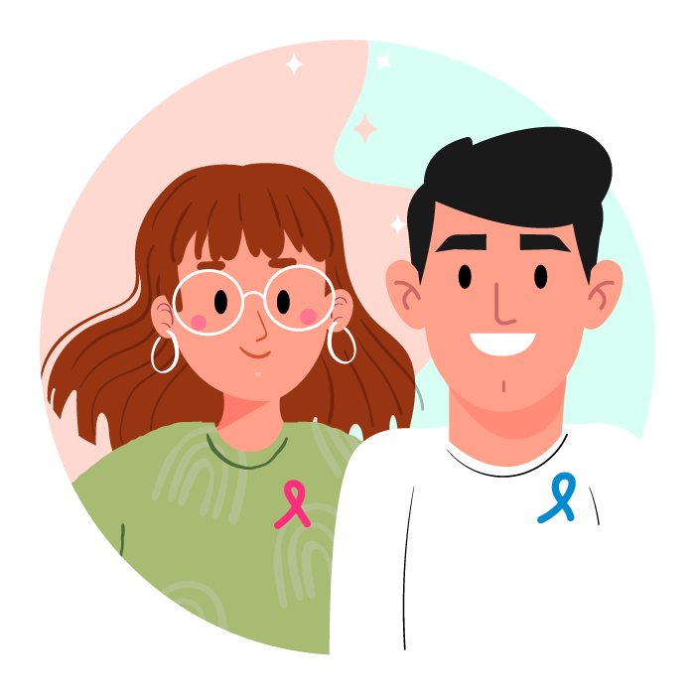Com a proximidade do mês de outubro surge a conversa em torno da prevenção do câncer de mama e apoio a tantas mulheres que são desafiadas a lidar com o tema a cada novo ano. Junto a Campanha Outubro Rosa, vem a Campanha Novembro Azul, que trata da prevenção do câncer de próstata. A proposta deste ensaio é olhar para o quão decisivo é o autocuidado com relação a esta doença e com a vida como um todo, independente do gênero a que pertençamos.

A campanha de prevenção contra o câncer de mama e próstata surge como uma possibilidade de sermos lembrados e lembradas de como nossos corpos são únicos e preciosos. É necessário prestar atenção de que a forma como lidamos com nossos corpos tem muito a ver com educação, preconceitos, lugares de vida. Estas realidades não precisam nos condicionar pelo resto de nossas vidas. Podemos criar caminhos novos.

O nosso corpo responde às condições de vida disponíveis. Assim como a terra e o meio ambiente como um todo também o são. Já não é sem tempo que nos demos conta, como civilização, de que qualidade de vida não é algo dado, mas é algo a ser buscado a cada novo dia. A qualidade de vida acontece no coletivo. O ar é coletivo, as estações são coletivas, os rios são coletivos, a terra é coletiva. Nós somos seres que nos relacionamos e quanto mais o fizermos buscando nos cuidar e cuidarmos uns dos outros, melhor será a vida para cada um e uma de nós e no nosso entorno também. Melhor será a saúde de nossos corpos.

Pensamos em trazer algumas ideias que podem ser ampliadas e modificadas. A realidade em nosso país é tão diversa e a doença está presente em tantas casas... Que nos movamos de forma amorosa sendo auxílio, ombro amigo ou mesmo uma companhia silenciosa...

**AUTOCUIDADO**

COMO EXPRESSÃO DA FÉ

Como pessoas cristãs que têm a Bíblia como fundamento básico de sua fé, cremos e confessamos que Deus criou céu e terra, criou a vida e tudo o que há (Gênesis 1.26). Deus formou o ser humano da terra e soprou nas suas narinas o sopro da vida (Gênesis 2.7). E o ser humano passou a ser alma vivente, feito à imagem e semelhança do Deus Criador (Genesis 1.27). Isto é motivo de festa, de celebração. Cada dia é uma oportunidade única! Cada momento é um motivo de gratidão.

Martim Lutero, no Catecismo Menor, destaca a confissão de fé de que Deus criou, cria, recria e cuida de sua criação. Ele tem cuidado de nós, e não nos deixa faltar o alimento. Além de condições básicas de vida, Deus também oferta a salvação por meio de Jesus Cristo, trazendo a mesma, como promessa de vida. A abundância de vida oferecida por Jesus, passa pela saúde do corpo e alcança cada pessoa por inteiro (João 10.10). Isto precisa ser vivenciado, precisa ser concreto. Assim também com relação ao amor de Deus: O ser humano ama quando compreende o amor de Deus, porque aprendeu a amar a partir do amor de Deus. “Nós amamos, porque Deus nos amou primeiro” (1 João 4.19). O esforço precisa ser no sentido de trazer esta compreensão para dentro da realidade.

**A vida está exigente.** A presença de catástrofes e doenças na natureza, nas pessoas, nos animais, nos relacionamentos mostra que há uma sobrecarga, um estado de desequilíbrio ou falta de zelo. Isto nos afeta individualmente também. Não podemos “enterrar nossa cabeça na areia” como se não tivéssemos responsabilidade com esta situação. É preciso olhar para o contexto como oportunidade de buscar saídas a partir de novas necessidades colocadas. É o que também indica a famosa frase atribuída a Lutero “Se o mundo terminasse amanhã ainda hoje plantaria uma macieira”.

**A vida é um presente.** É dom de Deus. É muito preciosa. Este olhar amoroso para com a vida fortalece os laços entre as pessoas e viabiliza uma ação eficiente e objetiva no momento da doença. Novos mundos, novas conexões com outros espaços e com outras pessoas se abrem. Permite também compreender que mesmo na doença, ou talvez, justamente na doença somos amados e amadas, somos importantes para Deus.

**A vida é uma oportunidade única e justamente aí está a sua preciosidade.** A dignidade humana está numa dimensão muito maior do que o nosso estado de saúde e é muito oportuno que isto seja debatido em muitos lugares. Conversar sobre o assunto, nos círculos da sociedade, permite com que se mudem padrões e se desenvolvam novos hábitos de vida e se construam novos modelos de relacionamento mais saudável conosco, com Deus, com a vida ao nosso redor.

**CONVERSA COM DEUS**

EM FORMA DE ORAÇÃO

Deus, tu que és amor e cuidado!

A ti chegamos, em ti confiamos!

A maioria de nós, não nasceu doente, se tornou doente.

A nossa mente está doente,

Nossas relações estão doentes,

Nossas casas estão doentes...

Temos dificuldade de nos livrar de culpas, de pensamentos negativos...

Que nos seja permitido trilhar um caminho novo.

Que possamos encontrar o caminho da cura

para nossas doenças físicas e emocionais...

Ajuda-nos a compreender a doença como uma oportunidade de reescrever, de redimensionar, de fazer diferente...

Ensina-nos a olharmos para nossos corpos com um olhar amoroso, de quem se importa e deseja estar bem.

Às vezes nos sentimos as últimas pessoas...

Que também saibamos que podemos ser as primeiras:

A ir ao encontro, a valorizar a ternura,

Que possamos experimentar a tua presença de forma concreta, de forma visível, de forma palpável: em nossas vidas, em nossos corpos, em nossas caminhadas...

Que tu aceites nossos suspiros... Que sejam suspiros de vida...

Gratidão por existirmos

Gratidão pela tua presença entre nós.

Amém.

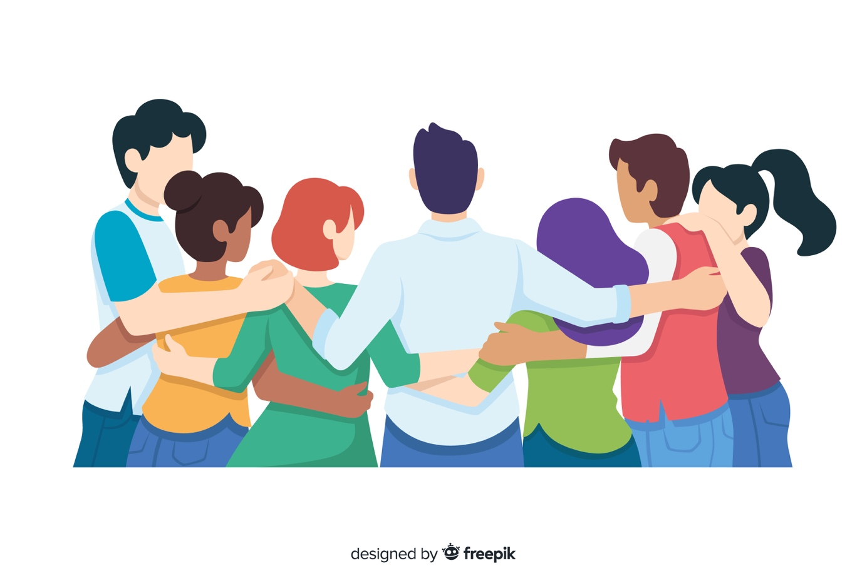

**DINÂMICA**

COM AS MÃOS

Uma das primeiras formas de nos comunicar com o mundo é através de nossas mãos. Aprendemos a nos reconhecer como pessoas através de nossas mãos. São elas também que contam as nossas histórias, mostram muito do nosso jeito de ser.

De acordo com a reflexologia, que é uma terapia chinesa de mais de cinco mil anos, nós temos nas mãos a repetição de nosso corpo. Se quisermos tratar uma dor ou um outro sintoma em nosso corpo podemos fazê-lo tratando o ponto reflexo em nossas mãos.

Massageando nossas mãos podemos ter alívio para nossas dores e tensões. Se usarmos o auxílio de algum óleo vegetal puro (copaíba) ou misturado com algum óleo essencial (hortelã pimenta, eucalipto, gerânio ou outro) vamos auxiliar para que a dinâmica se torne mais fortalecedora física e emocionalmente.

**Exercício em duplas**

Este momento pode ser acompanhado por música suave, instrumental.

1. Em duplas, uma pessoa se coloca de pé ou sentada à frente da outra pessoa. (As duplas se alternam na massagem, massageando uma mão de cada vez).
2. Coloca-se o óleo misturado na mão e massageia o todo da mão e depois as partes. Num ato de aconchego, primeiramente se pega a mão inteira entre as mãos. É um verdadeiro “abraço” que se dá através de nossas mãos.
3. Depois massageia-se os dedos, um por um, depois a parte de fora, o dorso, que é a parte de nossas costas e depois a parte interna de nossa mão onde estão os órgãos internos de nosso corpo, a parte da frente. Feito isto, colocamos a mão da pessoa que massageamos entre nossas mãos novamente e a seguramos por alguns segundos.
4. Agora se repete o processo com a outra mão. Em seguida acontece a troca da dupla.
5. Finalizar o momento das duplas com um aperto de mãos e/ou um abraço.

Proporcione um momento de partilha sobre como foi a experiência, como cada pessoa se sentiu aplicando e recebendo a massagem, que sentimentos despertou, que ligação é possível fazer com o tema do encontro, com a proposta da campanha outubro rosa – novembro azul a partir da nossa fé.

**REFLEXÃO BÍBLICA**

**As tuas mãos me fizeram (Salmo 119,73)**

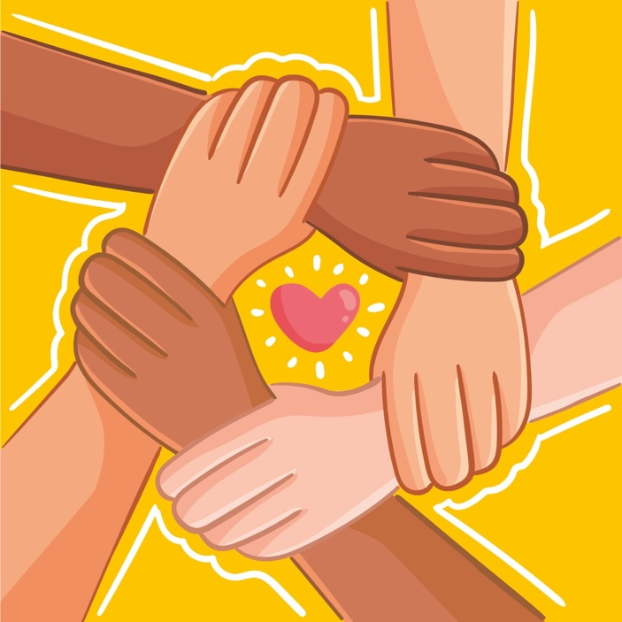

O salmista nos ajuda a compreender que não somos frutos do acaso e que há uma razão maior em nossa existência. Na formação do ser humano e da vida como um todo há uma sequência de fatores que se juntam e permitem o surgimento de um novo ser. São milagres constantes que se repetem, mas que são ao mesmo tempo únicos. Assim também é a sinfonia da vida humana, construída e feita pelas mãos amorosas e cuidadosas de Deus.

Reconhecermos que somos criados e criadas por Deus nos confere o grau de pertencimento. Nós pertencemos à criação de Deus. Deus declarou a criação muito boa e recomendou que fosse cuidada e guardada, como encontramos em Genesis 2.15.

Nós pertencemos à cristandade também, através de nosso batismo. No nosso batismo é a primeira vez, normalmente, que nosso nome é pronunciado em público. Há uma comunidade que se alegra com o novo e a nova integrante. Há uma comunidade que celebra este acontecimento. Batismo em nome do Pai, do Filho e do Espírito Santo é o selo da pertença ao povo de Deus. Este Deus que em Jesus Cristo nos dá a promessa: “eis que estou convosco todos os dias até o fim dos tempos.” Mateus 28.20

Esta promessa nos mantém de pé. Mantém a esperança e a disposição de caminhar em comunidade e construir pontes. Cada tempo tem os seus desafios e assim também cada pessoa. Que a nossa escolha seja olhar para os desafios e fazer deles degraus de nossa caminhada. O autocuidado é fundamental em todos os momentos, pois dará condições de irmos mais longe.

**DINÂMICA**

DO ABRAÇO DA AMIZADE

(para espaços menores)

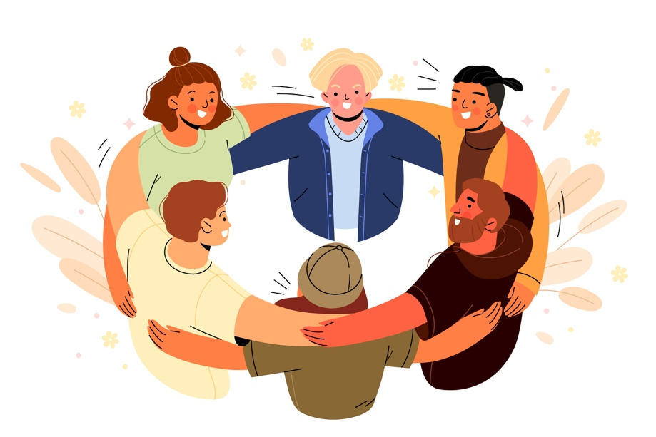Faz-se um círculo, de mãos dadas, com as pessoas do encontro. No segundo momento cada uma dá um passo para trás (na vida, às vezes precisamos recuar um pouco) e em seguida dois passos pra frente, e acontece o abraço. É interessante observar que quando damos um passo para trás ficamos fisicamente mais longe (tempo para a caminhada individual) e quando vamos para a frente estamos mais próximas e fortalecemos o grupo como um todo. Sugerimos, ainda em círculo, a leitura do Salmo 100.

**DESAFIO**

DE BUSCA DE CONTATO E APOIO

Sugerimos preparar algum vidrinho com óleo vegetal (adquirido em casa natural) e ir ao encontro de uma pessoa ou família que tenha alguém com câncer. A sugestão é presentear este óleo, se possível fazer a massagem nas mãos e falar da importância do autocuidado e da prevenção, e contar sobre a importância da campanha do Outubro Rosa e do Novembro Azul. Tem um ditado popular que diz:” Alegria repartida é o dobro da alegria e dor repartida é a metade da dor”. Isto é uma bela frase para falar da importância de nos relacionarmos. A vida é feita de pequenas ações, que somadas, mobilizam grandes mudanças. Que façamos diferença no lugar onde vivemos.

